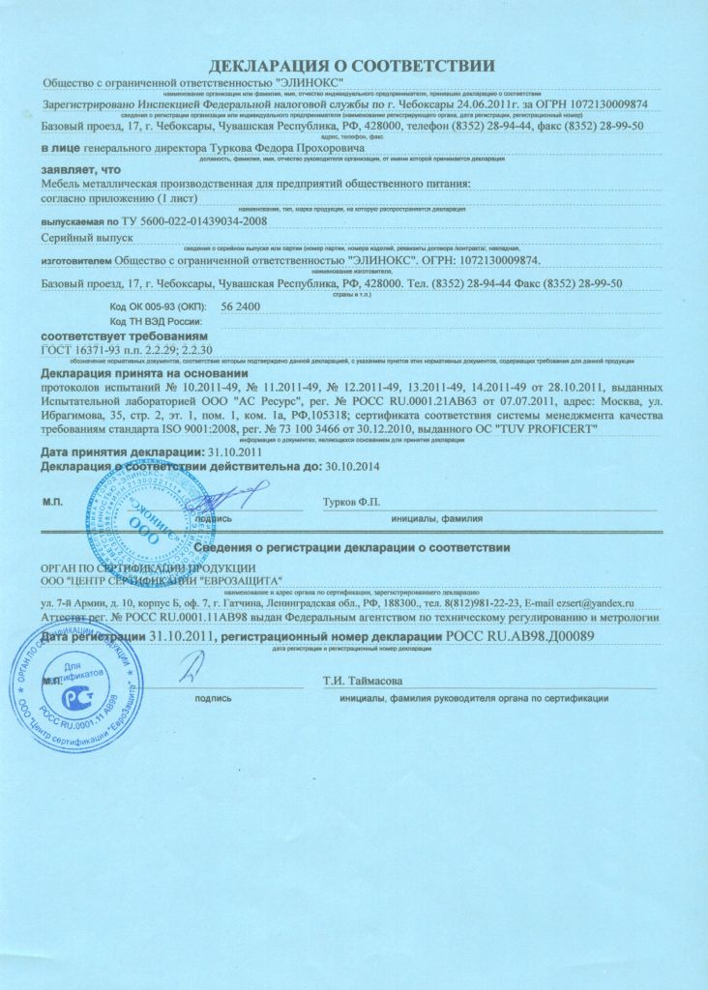

02.11.2012

РОССИЯ

ООО «ЭЛИНОКС»

подставка

ПП-6

ПАСПОРТ
(ИНСТРУКЦИЯ ПО СБОРКЕ)

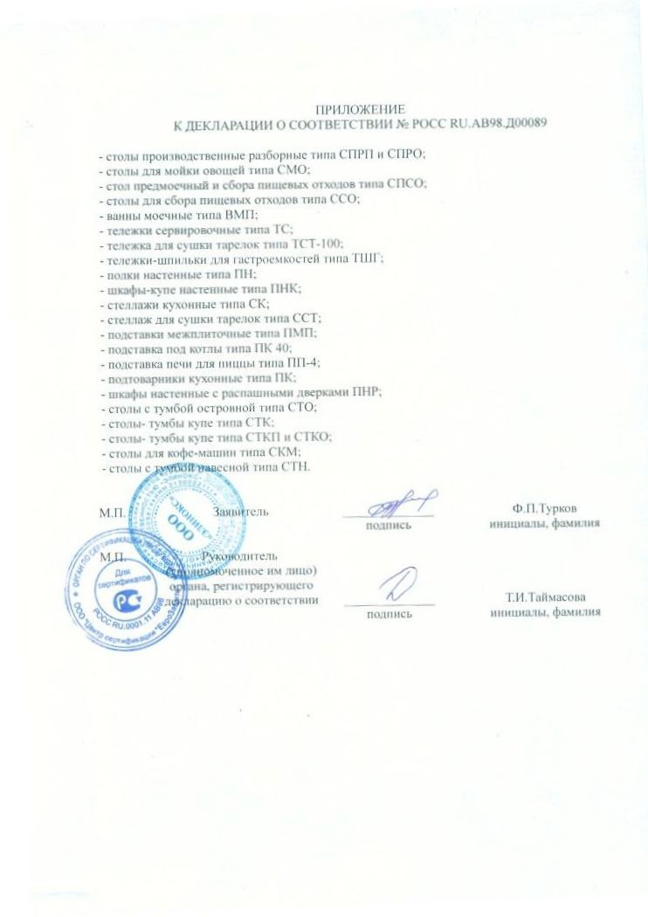

-6-

8. СВЕДЕНИЯ О РЕКЛАМАЦИЯХ

Рекламации предприятию-изготовителю предъявляются потребителем в порядке и сроки, предусмотренные Федеральным законом «О защите прав потребителей» от 09.01.1996г., с изменениями и дополнениями от 17.12.1999г., 30.12.2001г, 22.08.2004г., 02.10.2004г., 21.12.2004г., 27.07.2006г., 16.10.2006г., 25.11.2006г., 25.10.2007г., 23.07.2008г., Гражданским кодексом РФ (части первая от 30.11.1994г. № 51-ФЗ, вторая от 26.01.1996г. № 14-ФЗ, третья от 26.11.2001г. №146-ФЗ, четвертая от 18.12.2006г. № 230-ФЗ) с изменениями и дополнениями от 26.12, 20.02, 12.08.1996г.; 24.10.1997г.; 08.07, 17.12.1999г.; 16.04, 15.05, 26.11.2001г.; 21.03, 14.11, 26.11.2002г.; 10.01, 26.03, 11.11, 23.12.2003г.; 29.06, 29.07, 02.12, 29.12, 30.12.2004 г., 21.03, 09.05, 02.07, 18.07, 21.07.2005 г., 03.01, 10.01, 02.02, 03.06, 30.06, 27.07, 03.10, 04.12, 18.12, 29.12, 30.12.2006г.; 26.01, 05.02, 20.04, 26.06, 19.07, 24.07, 02.10, 25.10, 04.11, 29.11, 01.12, 06.12.2007г., 24.04, 29.04, 13.05, 30.06, 14.07, 22.07, 23.07, 08.07, 08.11, 25.12, 30.12.2008г., 09.02.2009г., а также Постановлением Правительства РФ от 19.01.1998г. № 55 «Об утверждении Правил продажи отдельных видов товаров, перечня товаров длительного пользования, на которые не распространяются требования покупателя о безвозмездном предоставлении ему на период ремонта или замены аналогичного товара, и перечня непродовольственных товаров надлежащего качества, не подлежащих возврату или обмену на аналогичный товар других размера, формы, габарита, фасона, расцветки или комплектации» изменениями и дополнениями от 20.10.1998г., 02.10.1999г., 06.02.2002г.,12.07.2003г., 01.02.2005г.; 08.02, 15.05, 15.12.2000г., 27.03.2007г., 27.01.2009г..
Рекламации направлять по адресу: Чувашская Республика,
г. Чебоксары,
Базовый проезд, 17.
Тел./факс: (8352) 56-06-26, 56-06-85.

-3-
1. НАЗНАЧЕНИЕ
Подставка ПП-6 предназначена для установки печи электрической для пиццы (ПЭП-6). Допускается установка печей ПЭП-6 на подставку в три яруса. Подставка изготовлена из стали и окрашена термостойкой эмалью. Внешний вид подставки показан на рис.1.
Декларация о соответствии № РОСС RU.АВ98.Д00089
Срок действия с 31.10.2011 г. по 30.10.2014 г
На предприятии действует сертифицированная система менеджмента качества в соответствии с требованиями ISO 9001:2008. Регистрационный номер №73 100 3466 от 30.12.2010г., действителен до 29.12.2013г.

Рис. 1 Внешний вид подставки

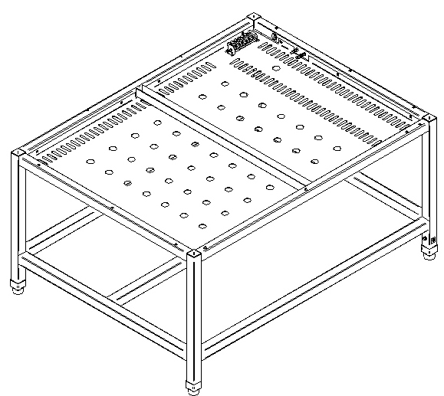

2.ТЕХНИЧЕСКИЕ ХАРАКТЕРИСТИКИ
Таблица 1
Наименование параметра
Максимальная нагрузка на подставку, кг, не более | 140
Габаритные размеры, мм, не более  длина  ширина  высота | 1380  980  650
Масса. кг, не более | 33
-4-

4. КОМПЛЕКТ ПОСТАВКИ

Комплектность приведена в таблице 2

Таблица 2
№  п/п | Наименование | Количество, шт.
1 | Ножка с регулируемой опорой | 4
2 | Паспорт | 1
3 | Упаковочный ящик | 1

5. СВИДЕТЕЛЬСТВО О ПРИЕМКЕ

Подставка ПП-6, изготовленная на ООО «ЭЛИНОКС» соответствует ТУ 5600-022-01439034-2008 и признана годной для эксплуатации.
Дата выпуска ______________________________________________________
__________________________________________________________________
личные подписи (оттиски личных клейм) должностных лиц предприятия, ответственных за приемку изделия

6.СВИДЕТЕЛЬСТВО ОБ УПАКОВКЕ

Подставка ПП-6 упакована на ООО «ЭЛИНОКС» согласно требованиям, предусмотренным конструкторской документацией.
Дата упаковки М. П.
(подпись)

Упаковку произвел
(подпись)

Изделие после упаковки принял
(подпись)

-5-

7. ГАРАНТИИ ИЗГОТОВИТЕЛЯ

Гарантийный срок эксплуатации подставки- 1 год со дня ввода в эксплуатацию.
Гарантийный срок хранения 1 год со дня изготовления.
В течение гарантийного срока предприятие-изготовитель гарантирует безвозмездное устранение выявленных дефектов изготовления и замену вышедших из строя составных частей подставки, произошедших не по вине потребителя, при соблюдении потребителем условий транспортирования, хранения и эксплуатации изделия.
Гарантия не распространяется на случаи, когда подставка вышла из строя по вине потребителя в результате несоблюдения требований, указанных в паспорте.
Время нахождения подставки в ремонте в гарантийный срок не включается.
В случае невозможности устранения на месте выявленных дефектов предприятие-изготовитель обязуется заменить дефектную подставку.
Все детали, узлы и комплектующие изделия, вышедшие из строя в период гарантийного срока эксплуатации, должны быть возвращены заводу-изготовителю подставки для детального анализа причин выхода из строя и своевременного принятия мер для их исключения.
Рекламация рассматривается только в случае поступления отказавшего узла, детали или комплектующего изделия с указанием обозначения подставки, даты изготовления и установки.

